西安市实验小学麟德校区教学楼建设设计项目
采购需求

一、项目概况
1、服务名称：西安市实验小学麟德校区教学楼建设设计项目
2、地理位置：位于西安市新城区联志村116号，东临西安市新城区联志村村民委员会（住宅）,南邻西安市新城区联志村村民委员会（住宅）和西安市第一住宅建筑公司（住宅），西邻西安市房产管理局第二分局（住宅），北邻西安市市容环境卫生管理局。（详见图1-1）
3、项目用地：项目用地整体呈梯形，占地27.502亩，其中含教职工住宅楼用地6.875亩。校园主入口位于南侧红庙坡路上。
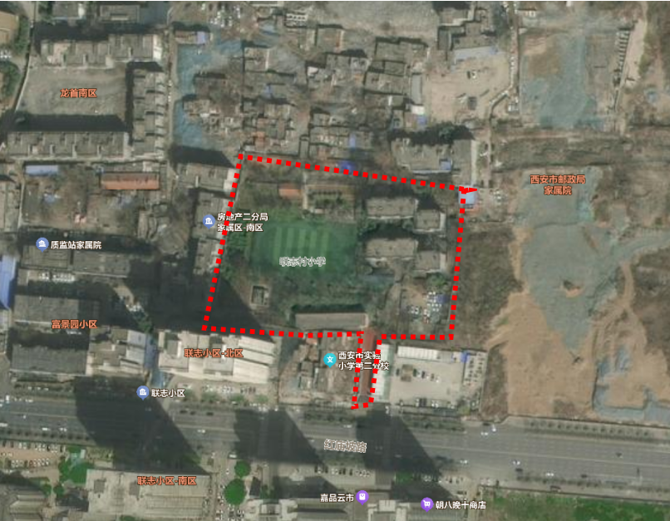
图1-1 项目区位示意图
4、地块内部：学校现有部分房屋建设年代久远、破旧不堪。场地内仅有少量建筑正在使用，建议进行结构安全处理后继续使用。本项目用地内有高差，本次设计产地位于标高较高处。

二、项目定位
本项目建设以实验小学麟德校区扩容提质为目标，拟进行教学楼建设，以打造区域优质学校，优化大明宫区域拾翠路以西教育资源配置，推动大明宫板块教育优化升级。促进区域协调发展。以推进学校建设标准化为重点，加快缩小区域教育差距。继续加大对中西部困难地区支持力度，省级政府要聚焦促进省域内不同地市、县区之间缩小办学条件和水平差距，市级政府要充分发挥区域经济中心作用，资源配置重点向经济欠发达县区倾斜；国家和省级层面建立经济欠发达县区学校办学条件跟踪评估和定期调度机制，督促地方政府加强工作统筹，切实兜住办学条件底线。实施义务教育学校标准化建设工程，完善义务教育学校办学具体标准，建立学校标准化建设台账，加大力度并统筹实施义务教育薄弱环节改善与能力提升、教育强国推进工程等项目，推动义务教育学校校舍建设、安全防范建设、教学仪器装备、数字化基础环境、学校班额、教师配备等办学条件达到规定标准，切实改善学校教学生活和安全保障条件，加强校园文化环境建设。各地区在推进学校建设标准化的同时，可结合实际支持学校适当扩大教室学习活动空间和体育运动场地，为非寄宿制学校提供学生就餐和午休条件。

三、项目技术经济指标
1、技术经济指标：（以下指标最终按照规划条件书为准）
（1）占地面积：共18241.38㎡，约27.36亩；
（2）建筑容积率：0.44；
（3）建筑密度：17.49% ；
（4）绿地率：≥35%；
（5）机动车位数：86辆；非机动车位数：215辆；
（6）建筑退让距离：满足相关规范，最终以相关部门的审批为准。

四、项目建设规模
拟建设教学楼1栋（地上3层），总建筑面积2782.73平方米，包含12个教学班、4个功能部室，可容纳570名学生。
主要建设内容包括教学楼的土建、外立面、给排水、电气、消防及弱电智能化工程等，并对室外场地进行恢复、配套建设室外管网等附属设施。

五、投资估算
经估算，项目总投资为1632.50万元，其中：工程费用1269.96万元，约占总投资的77.79%；工程建设其他费用227.75万元，约占总投资的13.95%；预备费134.79万元，约占总投资的8.26%。

六、方案设计规划原则
1、以学生为中心的设计目标
激发学习兴趣：通过打造富有创意和活力的空间，如色彩鲜艳的建筑外立面、独特造型的学习角落等，激发学生对学习的热爱和探索欲望。例如，加宽教学楼的走廊，在墙壁上绘制学科知识相关的趣味壁画，设置互动式的科普展示区，让学生在课余时间也能轻松接触知识，增加学习的趣味性。
保障身心健康：注重自然采光和通风的优化设计，为学生创造明亮、舒适的学习环境，减少因环境不佳对学生视力和身体发育的影响。同时，合理规划活动空间，确保学生有足够的课间休息和体育活动场地，促进他们的身心健康发展。比如，建筑正南北布置，设计开敞式外廊，作为学生课间放松和自然观察的空间。
2、安全性与耐久性目标
结构安全可靠：在建筑结构设计上，严格遵循国家相关抗震、抗风等安全标准，选用优质的建筑材料和先进的施工工艺，确保教学楼在各种自然灾害和日常使用中的安全性，为师生提供一个稳定、可靠的学习和工作场所。
设施经久耐用：选用耐久性好、易于维护的建筑材料和设备，如防滑耐磨的地面材料、坚固耐用的门窗等，降低后期维护成本，同时减少因频繁维修对教学活动的干扰，保证教学楼的长期正常使用。
3、体现校园文化特色：
体现校园文化特色：将学校的文化、教育理念等元素融入教学楼的设计细节中，如在建筑立面上展示校训等文化符号，立面颜色与校徽呼应，在室内装饰中融入当地文化特色或学校的文化元素，营造独特的校园文化氛围，增强师生的归属感和认同感。
总体规划原则：
本项目位于西安市实验小学麟德校区校园的内部，南侧为学校现状操场，北侧是规划道路，西侧为红线外住宅小区，东侧现状为学校待拆职工住宅楼。建成后通过栏杆及绿化景观与教学区进行隔离。
总平面交通组织
地面交通组织采用人车混行，分时段管理系统，规划地上集中停车区域，日常使用不会对学生造成不安全影响。校园北门设置在拟建规划路一侧，南门为原校园入口大门，是校园的主要出入口。
总平面消防设计
沿建筑周边设置有室外消火栓，满足规范对多层建筑的消防要求。与相邻周边建筑间距均满足消防规范要求。消防车通行要求，车道宽度﹥4m，转弯半径≥12m。保证消防车能到建筑楼前。
建筑的外墙在每层的适当位置设置可供消防救援人员进入的窗口，窗口的净高度和净宽度均大于1.0m，下沿距室内地面不高于1.2m，间距不大于20m且每个防火分区不少于2个，窗口的玻璃应易于破碎，并设置可在室外易于识别的明显标志。
总平面绿化设计
设计在强调整体的基础上，着意注重校园学习休息环境的塑造，通过点、线、面绿化的结合，将集中绿地融合到每一个环境空间中，继而营造出一个和谐可亲、充满诗情画意的校园绿化景观。
总平面竖向设计
场地竖向设计有利于雨水的收集和排放，场地内绿地标高低于道路，并合理设置地面生态设施，可有效组织场地内雨水的下渗、蓄积、再利用。降低场地内雨水的外排总量。
单体设计原则
1、深入研究建筑平面，对建筑入口空间、室外场地空间、室内公共空间做到精确设计推敲，使之既满足实际功能需求又能为学生、教师、管理人员提供良好的环境 。
2、应充分考虑建筑入口、建筑屋顶、建筑色彩这三项主导建筑可标示性的因素。
3、结构设计说明编写齐全，结构设计时依据建筑方案提出合理化结构布置建议，参照周边地质情况提出合理化地基处理方案；
4、各设备专业设计说明编写齐全，设计时依据建筑方案提出合理化建议；
外立面设计要求
1、建筑风格：应能够体现教育功能属性，与校园其他建筑风貌和整体环境相协调，符合新城区整体风貌；
2、建筑主色彩：满足区域规划要求设置，总体色调冷暖交织、富含色彩节奏变化，从而营造出与整体校园和谐统一的形象。建筑立面用材以质感涂料为主。
施工图设计原则
建筑设计在方案基础上，扩出优化达到施工图标准，符合国家要求制图规范。结构设计说明编写齐全，结构设计时依据建筑方案提出合理化结构布置建议，参照周边地质情况提出合理化地基处理方案。
各设备专业设计说明编写齐全，设计时依据建筑方案及精装修方案提出合理化建议，设计者应从经营和使用者的角度去考虑，所有的管布置应尽量节省空间，少占平面面积和空间，并尽量避免后期装修中外包管线的做法。

七、设计成果要求
方案阶段：
所提交的方案设计必须符合国家现行的设计规范、技术规程及地方有关规定，并满足甲方要求，最终获得甲方确认；方案设计的内容，应达到国家规定的方案报审规划部门的深度要求，并最终获得甲方确认。经过调整的方案设计应至少包括以下内容:
设计说明；
规划总平面图（含技术经济指标）1:500；
建筑平、立、剖面图；
外立面意向设计
日照分析图、交通系统分析图；
方案效果体现（效果图）；
彩色效果图（包括彩色总平面、单体透视图等）；
电子CD光盘（含所有图纸文件及模型资料）；
以上设计成果缩印成A3格式方案文本，提供数量为8本，加盖单位公章、法人章及注册建筑师章；A1彩色展板一套；设计成果电子文档一套（全部设计成果均制作成电子文件，文本文件采用Microsoft Word的doc格式文件；设计图形采用Auto CAD2004的dwg格式文件，电脑渲染图等图片文件，应采用普及的通用软件制作）。
初步设计阶段：
1.各专业初步设计图及设计说明3套、低版本电子资料1份；
2.初步设计概算3套；
施工图阶段：
1.施工图内审白图3套（含室外管网图）；
2.施工图审查用图各专业施工图2套+施工图审查备案建筑施工图4套精装（暂定套数，具体根据审查单位及备案单位要求调整）；
3.施工图消防专项审查用各专业施工图2套（暂定套数，具体根据审查单位要求调整）；
4.各专业施工图8套、低版本电子资料一份；
5.室外总体施工图：8套；
图纸要求：
1.图纸规格：各专业图纸规格需尽量做到统一,不得超过3种，不得采用0号及以上图纸出现。
2.图面要求：各专业图纸中各种做法、标注清晰明确，不同种类的标注字体及大小需相对一致，其中包括图纸目录、图签部分、图纸的主要内容部分，图面要求均应严格按照相关制图规范及深度要求。
八、设计工作说明

1.设计依据
1.1项目批准文件。
1.2国家、地方及行业现行有效的相关法律、法规、技术标准、规范、条例、规定等。
1.3设计任务书。
1.4《中小学校建筑设计规范》GB50099-2011。
1.5设计应充分考虑到发包人的要求。
1.6其他

2.项目工作阶段、工作范围及设计内容
2.1本项目工作阶段
本项目工作阶段：包括方案设计、初步设计、施工图设计。
2.2本项目工作范围
本项目工作范围：涵盖西安市实验小学麟德校区教学楼建设项目设计开始到竣工结束的全过程中，本项目红线范围内建设方需要的所有设计工作、设计管理工作及设计服务等相关工作。
2.2.1设计工作内容：包括并不限于教学楼的土建、外立面、给排水、通风、电气、消防及弱电智能化工程等的设计，并对室外场地进行恢复、配套建设室外管网等附属设施的设计工作。
2.2.2设计管理工作内容：承接方应组织各设计分包单位完成建设方交付的各项设计工作。对设计全过程组织管理，对设计成果予以审核，确保满足建设方的使用需求。
2.2.3设计服务内容：承接方须完成项目方案设计开始至项目竣工交付的全部相关设计服务工作。包括并不限于提供设计相关的项目报批、招标技术参数、施工现场配合、设计交底、节点验收、竣工验收、现场服务配合等方面的服务。
九、报价要求
1、本项目设计费用采用含税包干总价方式，该费用包含投标单位开展本项目项下约定事宜发包人所需支付的全部费用，包括但不限于设计费、设计图纸所需的材料费、配合报建报批、现场及技术服务费、差旅费、配合审图、税金及后续服务等完成合同约定工作的所有费用，是完成设计及后续服务的综合体现，不因任何因素而调整。
2、各供应商根据设计服务范围、市场价相关信息以及企业自身情况，结合市场行情自主报价。
3、合同包最高限价为650000.00元，供应商投标报价不得高于最高限价要求，否则将导致该投标被否决。
十、服务范围
本项目涉及的所有服务内容。
十一、服务期限
自合同签订之日起40日历天。
十二、服务要求
符合国家及行业现行服务标准及要求。
十三、服务标准
达到“合格”标准。

